Formulario: Vista de Desarrollo del Proyecto de Software

Proyecto: HurryUp (Hurry Up)
Grupo: Grupo 006 · Sección 002D · Vicente Heredia y Vicente Bustos
Fecha: 08/11/2026

1. Estructura del sistema
Describe la estructura del sistema de tu proyecto, mencionando los módulos principales y cómo interactúan entre sí. Puede usar diagramas de arquitectura para complementar tu descripción.
Descripción de la estructura:
El sistema se compone de dos proyectos que se comunican por HTTP: el front (interfaz web) y el back (API). El back usa PostgreSQL y servicios externos (WhatsApp de Meta y correo SMTP). Dentro de HurryBack el código se organiza en cuatro capas con dependencia en un solo sentido:
• api: controladores REST, DTOs, mapeadores y manejo de errores.
• application: servicios con la lógica de negocio y validadores.
• domain: modelo y eventos de dominio.
• infrastructure: persistencia JPA, seguridad, correo, almacenamiento, planes locales y configuración.

Diagrama de la estructura del sistema:
(ver figura; se repite en la sección 8)
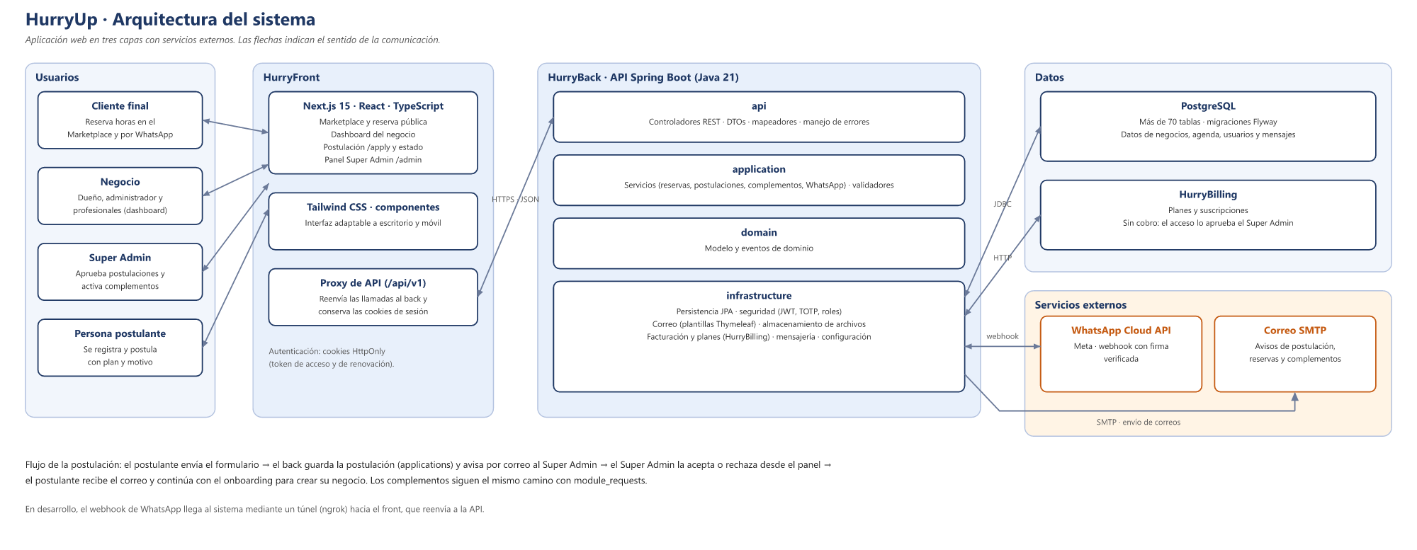

2. Módulos principales
Enumera y describe los módulos principales del sistema, explicando sus responsabilidades y cómo interactúan con otros módulos.
Módulo 1: Acceso y seguridad
Responsabilidad: Registro, inicio de sesión, verificación de correo, recuperación de contraseña, roles y TOTP para administradores (AuthenticationService, JwtService, TotpService; filtros de autenticación y límite de intentos).
Interacción con otros módulos: Todos los demás módulos dependen de él para saber quién es la persona y qué rol tiene.
Módulo 2: Negocios y Marketplace
Responsabilidad: Alta de negocio, listado público con rubro, ubicación y reseñas, y portafolio con fotos (BusinessService, controladores públicos).
Interacción con otros módulos: Usa Acceso y seguridad y el módulo de Archivos; alimenta a Reservas con los negocios visibles.
Módulo 3: Reservas y agenda
Responsabilidad: Disponibilidad, reserva, reagendamiento, cancelación y estados de cita (AppointmentService, PublicBookingService, ScheduleConflictService).
Interacción con otros módulos: Usa Clientes, profesionales y servicios; emite eventos que activan Notificaciones.
Módulo 4: Clientes, profesionales y servicios
Responsabilidad: Sucursales, horarios, servicios, profesionales y clientes del negocio (BranchService, ProfessionalService, ServiceManagementService, CustomerService).
Interacción con otros módulos: Entrega los datos que necesita Reservas y el Panel de gestión.
Módulo 5: Postulaciones y complementos
Responsabilidad: Postulación con plan y motivo, aprobación del Super Admin, y solicitud y activación de complementos (ApplicationService, ModuleRequestService, CommercialService).
Interacción con otros módulos: Usa Acceso y seguridad y Notificaciones; define qué puede usar cada negocio.
Módulo 6: Integración con WhatsApp
Responsabilidad: Webhook de Meta con firma verificada, asistente que responde y agenda, y traspaso a una persona (WhatsAppService, WhatsAppAssistant).
Interacción con otros módulos: Usa Reservas para consultar horas y agendar, y Clientes para identificar al contacto.
Módulo 7: Notificaciones y correo
Responsabilidad: Plantillas de correo (Thymeleaf), recordatorios y avisos de reserva, postulación y complementos (EmailNotificationService y escuchas de eventos).
Interacción con otros módulos: Se activa con los eventos de Reservas, Postulaciones y Acceso.
Módulo 8: Panel de gestión y Super Admin
Responsabilidad: Estadísticas, caja, comisiones, inventario, campañas, auditoría y panel del Super Admin (BusinessInsightsService, controladores Admin).
Interacción con otros módulos: Lee datos de casi todos los módulos; las acciones del Super Admin quedan auditadas.
Módulo 9: Interfaz web (HurryFront)
Responsabilidad: Pantallas del Marketplace, reserva, dashboard, postulación y panel Super Admin.
Interacción con otros módulos: Consume la API de HurryBack mediante un proxy que conserva las cookies de sesión.
(Agrega más módulos si es necesario)

3. Dependencias y Librerías
Especifica las dependencias y librerías/frameworks que estás utilizando en tu proyecto, indicando para qué funcionalidad o módulo se usan.
Dependencias y Librerías:
Backend (Java 21, Gradle): Spring Boot (web, data JPA, security, cache, mail y actuator), PostgreSQL, Flyway, JJWT (tokens), MapStruct (mapeo de DTOs), QueryDSL (consultas), Thymeleaf (plantillas de correo), Caffeine (caché), SDK de AWS S3 (archivos), Apache POI y Commons CSV (importación y exportación), Apache Tika, API de Google (inicio de sesión) y springdoc OpenAPI (documentación de la API).
Frontend: Next.js 15, React 19, TypeScript 5, Tailwind CSS 4, axios (llamadas a la API) y react-hook-form (formularios).
Pruebas y calidad: JUnit 5, Mockito, Testcontainers, WireMock y ArchUnit (reglas de arquitectura); Spotless, PMD, SpotBugs y JaCoCo.

4. Organización del Código
Explica cómo está organizado el código en términos de carpetas y paquetes dentro del proyecto. Incluye ejemplos o un esquema de la estructura de directorios.
Organización del código:
Estructura de HurryBack (src/main):
java/com/dreamline/oclock/
api/ controllers, dtos, mappers, exceptions
application/ services, validators, ports
domain/ events, model
infrastructure/ config, email, external, messaging,
persistence, security, storage, billing (planes locales)
resources/
db/migration/ migraciones Flyway (V1, V2, …)
templates/emails/ plantillas Thymeleaf de correo
Estructura de HurryFront:
app/ rutas: (landing) Marketplace, (auth), dashboard,
admin, apply (postulación), business, review
components/ componentes de interfaz reutilizables
services/ clientes de la API (negocios, citas, comercial, admin)
lib/, context/, hooks/, types/, utils/ apoyo y estado compartido
middleware.ts protección de rutas

(Las carpetas se muestran en los esquemas anteriores.)

5. Reglas de Integración
Especifica las reglas que tu equipo sigue para la integración del código entre los módulos. Esto puede incluir restricciones sobre el acceso a datos, convenciones de desarrollo, etc.
Reglas de integración:
• Dependencia en un solo sentido: api → application → infrastructure; los controladores no acceden a los repositorios, solo a los servicios.
• La API expone DTOs, nunca entidades de base de datos.
• Todo dato pertenece a un negocio (businessId) y cada petición valida que la persona tenga rol en ese negocio.
• Cambios en la base de datos solo mediante migraciones Flyway versionadas; no se modifican las ya aplicadas.
• Las validaciones se hacen en el backend aunque el frontend también valide.
• Los correos se disparan con eventos de dominio, no desde los controladores.
• Cada funcionalidad se desarrolla en una rama feat/… y se integra a develop mediante pull request.

6. Prácticas de desarrollo
Detalla las prácticas de desarrollo que estás utilizando en el proyecto, como las pruebas unitarias, integración continua, revisión de código, etc.
Prácticas de desarrollo:
• Pruebas automatizadas: 44 archivos de prueba en HurryBack (unitarias, de integración con Testcontainers y de arquitectura con ArchUnit), y 1 en el front.
• Análisis estático y cobertura: Spotless (formato), PMD, SpotBugs y JaCoCo.
• Revisión de código mediante pull requests y control de versiones con Git.
• Seguridad: cookies HttpOnly, límite de intentos de inicio de sesión, TOTP para administradores y auditoría de acciones del Super Admin.
• Seguimiento semanal con fichas de avance: una funcionalidad solo se considera terminada si tiene prueba o evidencia.
• Documentación de la API con OpenAPI.

7. Herramientas de desarrollo
Mencione las herramientas que está utilizando para el desarrollo del proyecto (por ejemplo, IDE, sistemas de control de versiones, etc.).
Herramientas:
Git y GitHub (repositorios y ramas), Gradle y npm (construcción), PostgreSQL con un cliente de base de datos (DBeaver), editor de código para Java y TypeScript, Meta for Developers (cuenta de WhatsApp Business), ngrok (túnel para recibir el webhook en desarrollo), Docker (empaquetado), y Word, Excel y herramientas de diagramación para la documentación.

8. Diagrama de Arquitectura del Sistema
Adjunta un diagrama de arquitectura general del sistema que incluye los módulos, las interacciones entre ellos y las tecnologías involucradas.
Diagrama de arquitectura general:
(ver figura)

